Lý Minh Nhật

📞 091 221 4006

🏠 A1.1912A The GoldView, 346 Bến Vân Đồn, Phường 1, Quận 4, TP.HCM

📧 [lyminhnhat911@gmail.com](mailto:lyminhnhat911@gmail.com)

Website cá nhân: [lyminhnhat.com](https://lyminhnhat.com/?utm_source=E%20%C2%BB%20life.tuyendung%40gmail.com%20%C2%BB%20CV&utm_medium=Homepage&utm_campaign=Homepage)

Website dự án: [Quảcầu.com](https://xn--qucu-hr5aza.com/?utm_source=E%20%C2%BB%20life.tuyendung%40gmail.com%20%C2%BB%20CV&utm_medium=Homepage&utm_campaign=Homepage)

# Học thuật

* **Triết học:** Đạo giáo, Phật giáo, mỹ học, nhận thức luận, hậu hiện đại luận, lãng mạn luận, triết học trong toán học
* **Tâm lý học:** tâm lý học nhận thức, tâm lý học xã hội, cảm xúc, tâm lý học trị liệu
* **Ngôn ngữ học:** ngôn ngữ học tri nhận, thi pháp học, âm vị học, ngữ nghĩa học, cú pháp học
* **Toán và khoa học cứng:** hình học xạ ảnh, nhóm và biểu diễn, hệ vận động và phức tạp, giải tích hàm điều hòa, lý thuyết phức, lịch sử toán, lý thuyết thông tin
* **Lĩnh vực khác:** công tác xã hội, truyền thông xã hội, lý thuyết dịch, phê bình văn học, giao tiếp học, giao tiếp liên nhân, rhetoric & composition
* **Y học:** viêm da dị ứng

# Kỹ năng

## Công nghệ thông tin

* **Lập trình:** AutoHotKey, Regex, SQL, JavaScript, PowerShell, sed/grep/awk, bash, Python
* **Mạng - quản trị hệ thống**: Wireshark, cURL
* **Quản trị web:** lập trình WordPress, DirectAdmin, WinSCP
* **Android:** Tasker

## Khác

* **Marketing:** Google Analytics, Google Tag Manager, Mouseflow, Facebook Bussiness
* **Thiết kế – xuất bản:** LaTeX, Word, Illustrator, Paint.NET, Inkscape, Scribus, ImageMagick
* **Xử lý PDF:** jPdfBookmarks, Ghotscript
* **Sản xuất video:** Movavi, Audacity, VLC
* **Productivity:** OneNote, Google Keep (quản trị viên subreddit [r/GoogleKeep](https://www.reddit.com/r/GoogleKeep/)), ManicTime, Trello, RescueTime
* **Ngôn ngữ:** Tiếng Việt, Tiếng Anh (TOELF: 90, GRE: 306), Tiếng Trung (sơ cấp)
* **Sở thích khác:** quản lý dự án, quản lý kiến thức, vận trù học
* **Giải trí:** StarCraft, cờ vây, trượt ván, beatbox, võ thuật

**Giáo dục**

**Cử nhân khoa học, chuyên ngành Vật lý lý thuyết**

Hệ cử nhân tài năng, Trường Đại học KHTN TP.HCM, ‘10 – ‘14

**Giải thưởng:** giải ba đồng đội Olympic Sinh viên Vật lý Quốc gia (2011)

# Cộng tác

### H2Q Art, 2019

Vị trí: truyền thông cho vở múa đương đại Đa Thức

[Trailer: METHOD | ĐA THỨC](https://youtu.be/kAK-f6A8xp0)

[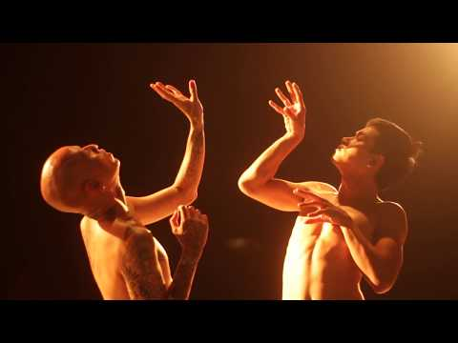](https://www.youtube.com/embed/kAK-f6A8xp0?feature=oembed)

### Nhã Nam, 2017

Vị trí: biên tập cuốn sách Nếu Thì

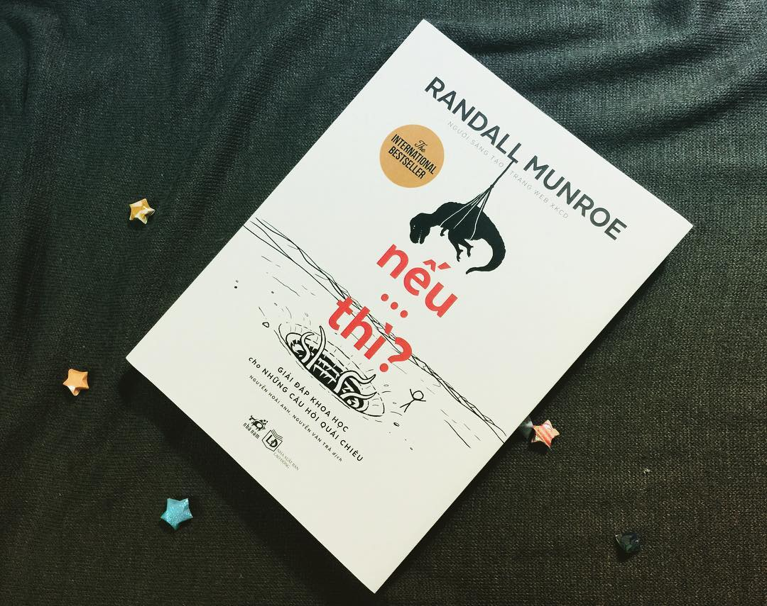

### VTC, 2016

Vị trí: biên tập bản tin thời sự 19h

### Dự án Vietnam Book Drive, 2014

Vị trí: quản trị web

[VNBookDrive on VTV2 (Jan 2009)](https://www.youtube.com/watch?v=yjfzpcvIz5w)

[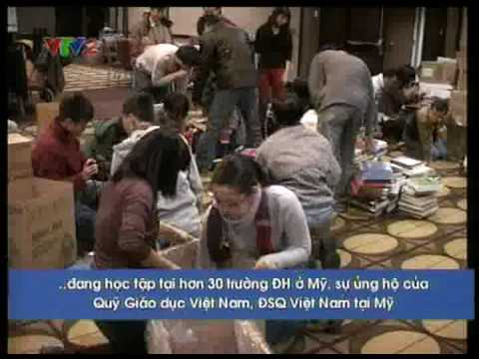](https://www.youtube.com/embed/yjfzpcvIz5w?feature=oembed)